Farkas Károly: A robotok természetes nyelve a teknőcgeometria

Galamb József Integrált Projekt Szakkollégium Oktatói Nap 2011. december 16

Abstract: The natural language of the robot is Logo. Both fields effectively build on syntony, the demonstration of the sequence of operations for the motion algortihms and the empathy of students. In the talk we point out the epistemological and pedagogy-metholodogical, as well as the formal similarity of the floor turtle and the Szeged Ladybug. We present the generation of a couple of mathematical curves using a novel algorithms.
Absztrakt: A robotika és a szintonai. A "Szegedi Katica" és a floorturtle. Programozás tanítása episztemológiai alapozással. A teknőcgeometria néhány újszerű algoritmusa.

1. Bevezetés
A robotmunkát célszerű gépekre bízni. Az elsőként gépesített műveletek a nehéz fizikai munka alól mentesítették az embert. A műveletek végzéséhez a robotok az emberi mozdulatokat is utánozzák. Ez esetben a robot által elvégzendő műveletsor megtervezéséhez, programozásához lényeges gondolkodás-módszertani (episztemológiai) segítség a mozgássor eljátszása, átélése, vagyis a szintonia kihasználása.
Hazánk méltán híres robotika-történeti sikere a Szegedi Katicabogár az Óbudai Egyetem több karán ismerős.
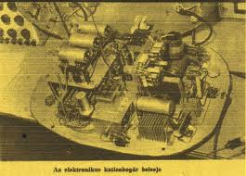
1. ábra. A Szegedi Katicabogár belseje
A robotika egyik jelképének is tekinthető kibernetikai eszköz igen hasonló a logo-pedagógia legfontosabb játékához a padlóteknőchöz. A padlóteknőcök közül didaktikailag a legjobbak egyike a ROAMER. A 2. ábrán a ROAMER játékos használatát segítendő, arcának megrajzolása, és a legújabb ROAMER változat billentyűzete látható.
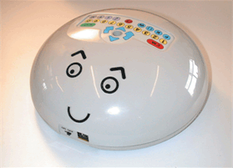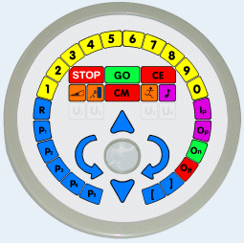
2. ábra. Padlóteknőc
http://www.valiant-technology.com
http://www.valiant-technology.com/uk/images/primary_kp.gif

A padlóteknőccel a robotika oktatása, a robotika elemeivel való játék nem csak az általános iskolában, de már az óvodában elkezdődhet. Erről is írok legutóbbi könyvemben. [1]
A programozás tanítása nem csak szakképzés. A jelen és még inkább a jövő mindennapi életéhez – ezt ma már senki nem vitatja – az algoritmikus gondolkodásmód, a programozás, a robotika elemeinek ismerete, nélkülözhetetlen. Ez ma már az általános műveltség része, így erre felkészíteni a közoktatás feladata. Az informatikai, jelesen most a robotikai szemléletet gyermekkorban alakítani nemcsak lehetséges, de szükséges.
A gondolkodás fejlesztéséhez a Logo programnyelv kiválóan alkalmas. Seymour Papert szerint például a Pólya-féle gondolkodási iskola megvalósítására nincs is jobb eszköz, mint a Logo. [2] Ezt az állítást évtizedek óta tapasztalom és hirdetem.

2. Teknőcgeometria

2.1. Kör
A Logo programnyelvben alakították ki, használták először a teknőcgeometriát. A teknőcgeometria főszereplője, gondolati fogódzója a teknőc. A teknőc egy kibernetikus lény. Olyan, mint a Szegedi Katica. A képernyőn ezt helyettesíti egy mozgatható – programozható kép. (Régebben háromszög, ma már főként teknőc alakú objektum.)
A teknőc mozgatására az emberi nyelv szókészletét használhatjuk: menj előre n lépést, fordulj jobbra z fokot. Az angol utasításszavak magyarítását csak óvodás szinten tartjuk fontosnak. Mi a továbbiakban forward és right szavakat, illetve rövidítésüket fogjuk most használni: fd, rt.
A teknőcgeometria tán legismertebb algoritmusa a kör rajzolására szolgál:
repeat 360[fd 1 rt 1]
A repeat az ismétlést jelenti, az ismételendő műveletek listáját szögletes zárójelbe tettük a Logo szintaxisának megfelelően. Körvonalat rajzol a ROAMER, ha utasításunk:
R 36 [] ↑ 1 ↗ 10 [] GO

2.2. Spirál
Ennyi sokak számára ismert a teknőcgeometriából, és gyakran az erről szóló előadások, bemutatók a szintonia a beleélés kihasználásáról nem is mutatnak többet. A kör teknőcgeometriai értelmezése – az állandó görbület felhasználása – azonban csak indulás, igen sok további alakzat és ennek megfelelően mozgási útvonal megértéséhez, programozásához segítség. Például, ha a teknőc minden lépése után nem változatlanul azonos mértékben fordul, hanem egyre nagyobb fordulatokkal, spirál útvonalat jár be.
make "a 0 repeat 360 [fd 1 rt :a make "a :a + 0,02]
(Értékadáskor a változó jele elé idézőjelet, hivatkozáskor kettőspontot teszünk.)
3. ábra. Spirál

2.3. Figyelő robot

Amióta a Logókban több teknőccel dolgozhatunk, az objektumorientált programozás tézisei közül sokat tudunk látványosan szemléltetni.
Ha például az első teknőcünket Ádámnak, a másodikat Évának nevezzük, Ádámhoz azt a tulajdonságot rendeljük, hogy az egérrel való kattintás hatására folyamatosan haladjon előre, Évához pedig azt, hogy folyton Ádám-felé nézzen. Mindkét teknőcöt animálva (mindkettőre kattintva), Éva Ádámot folyamatosan követi szemével, figyelő robot.
4. ábra.
„Ez a hosszúhajú teremtmény mindenütt az utamban van, mindig vár rám, vagy szalad utánam.” [3]

2.4. Ellipszis, mint két mozgás eredője

Ha Éva szerepe, metódusa változatlan (Ádámot nézi), és Ádám körülötte kering, Éva forogni fog. Ha Éva nem a központban van, forgása változó szögsebességű. Az excentrikus mozgást modelleztük.
Ha Ádám, Éva után még Káint is szerepeltetjük, mozgások szuperpozícióját modellezhetjük. Amennyiben Ádám is, Éva is köröz, Káin pedig átveszi Ádám x koordinátáját, Éva y koordinátáját, ellipszispályán mozog. Íme, szemléletes példa az objektumok közti kommunikálásra: Káin vedd át Ádám x koordináta értékét.
Káin, setx ask ”Ádám [xcor]
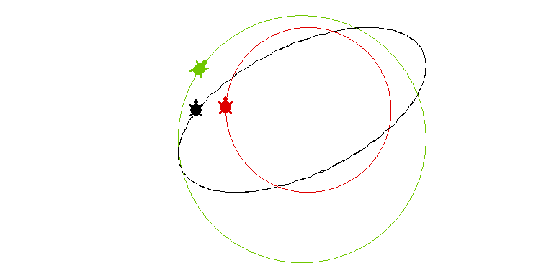
5. ábra. Ellipszis mint Lissajous görbe

2.5. Szinuszgörbe generálása teknőcökkel

Ádám haladjon előre, Éva körözzön. Káin vegye át mindenkor az x koordinátaértéket Ádámtól, az y értéket Évától. Káin metódusa:
setpos ask ”Ádám [xcor] ask ”Éva [ycor]
Az eredmény egy haladómozgás és egy arra merőleges harmonikus mozgás eredője, szinuszgörbét leíró mozgás. A modell didaktikusabb is lehet, ha négy teknőcöt szerepeltetünk. A teknőcökhöz hozzárendelhetjük a feladataikat (beírjuk a táskájukban levő füzetükbe.)
Ádám feladata legyen töretlen, egyenletes haladás x irányban. Setx xcor + 1
Éva feladata átvenni Lucifer y koordinátáját Sety ask "Lucifer [ycor]
Káin utánozza Ádámot és Évát: Setx xcor + 1 Sety ask "Lucifer [ycor]
Lucifer feladata: folyamatosan teknőc egységkörön haladni: [forever [fd 1 rt 1]]
6. ábra. Szinuszgörbe generálása

2.6. Lissajous görbék

Szerepeltessünk öt teknőcöt. Lucifer és Lili két különböző körpályán halad. Ádám átveszi Lili x koordinátáját, Éva Lucifer y koordinátáját. Káin utánozza apját is és anyját is, a két koordinátáit Lilitől és Lucifertől kéri. Ha Káin setpos paranccsal rajzolja meg a Lissajous görbét, elég szép, gyors megoldásra jutunk:
to Lissajous
;szépen rajzol-véges elem, elég gyors
Lucifer, fd 1 rt 1
Lili, fd 1.5 * parameter / 10 rt 1 * parameter / 10
Ádám, harmonikus "Lili "h
Éva, harmonikus "Lucifer "v
Káin, setpos list ask "Lili [xcor] ask "Lucifer [ycor]
Lissajous
end
7. ábra. Lissajous görbe végeselem módszerrel.
A 7. ábrán a teknőcökön túl további objektumokat látunk, a csúszkák és nyomógombok egyaránt megalkothatók ikonokkal, windows technikával, vagy Logo parancsokkal. Szerepüket az elnevezésük alapján kitalálhatjuk. A sth feliratú nyomógomb egérrel kattintva a kezdeti helyzetbe (start helyzetbe) viszi a teknőcöket. Az everyone [clickon] elnevezés és utasítás egyenértékű az összes teknőcre való kattintással. Így indíthatjuk egyszerre szereplőinket.
A paraméter és paraméter2 állításával különféle Lissajous görbéket kapunk:
8. ábra. Néhány Lissajous görbe.

3. Befejezés
A Logo programnyelv erősségei a teknőcgeometria és a listakezelés. Ezek közül az elsőre mutattunk be néhány látványos görbét újszerű algoritmust használva. További példák találhatók az irodalomjegyzékben feltüntetett könyvben is [1]. A teknőcgeometria világsikerű ismertető szakkönyve Abelson és diSessa munkája [4]. A Logo programnyelv a leggyorsabban elsajátítható programnyelvek egyike. Segítségével szemléltetni, láttatni tudjuk az algoritmusokat, a gondolkodási műveletek jelentős sorát. A programozás tanulásában, a gondolkodás fejlesztésében a felsőoktatásban is szerepe van. A Logo a robotika természetes nyelve.

Irodalomjegyzék:

[1] Farkas Károly: Játékos teknőcgeometria. SZAK KIADÓ, Bicske, 2011.
[2] Seymour Papert: Észrengés. SZÁMALK, Budapest, 1988. Angol eredeti: Papert, S.: Mindstorms, Basic Books, New York (1981)
[3] Mark Twain: Ádám és Éva naplója. Móra Ferenc Könyvkiadó, Budapest. 1957.
[4] Abelson H., diSessa A.: Turtle Geometry. The Computer as a Medium for Exploring Mathematics. The MIT Press. 1986.

